Тульская область
Муниципальное образование город Алексин
Администрация

Постановление
от 28.02.2017 г. | № 390

Об определении границ, прилегающих к обществу с ограниченной ответственностью «Тульские лаборатории» территорий, на которых не допускается розничная продажа алкогольной продукции

В соответствии с постановлением Правительства Российской Федерации от 27 декабря 2012 года №1425 «Об определении органами государственной власти субъектов Российской Федерации мест массового скопления граждан и мест нахождения источников повышенной опасности, в которых не допускается розничная продажа алкогольной продукции, а также определении органами местного самоуправления границ прилегающих к некоторым организациям и объектам территорий, на которых не допускается розничная продажа алкогольной продукции», на основании Устава муниципального образования город Алексин администрация муниципального образования город Алексин ПОСТАНОВЛЯЕТ:
1. Определить границы территорий, прилегающих к обществу с ограниченной ответственностью «Тульские лаборатории», на которых не допускается розничная продажа алкогольной продукции (приложение 1,2).
2. Управлению по организационной, кадровой работе и информационному обеспечению (Изюмская Ю.С.) в течение 10 дней со дня принятия настоящего постановления разместить постановление на официальном сайте муниципального образования город Алексин в информационно-телекоммуникационной сети «Интернет».
3. Управлению делопроизводства (Бабушкина И.В.), комитету по культуре, молодёжной политике и спорту (Алёшина О.Ю.) , Авангардскому территориальному отделу (Селезнёва А.М.), Буныревскому территориальному сектору (Алферова А.В.), Шелепинскому территориальному сектору (Наумова С.Ю.) в течение 10 дней со дня принятия настоящего постановления разместить постановление в местах для официального обнародования муниципальных правовых актов муниципального образования город Алексин.
4. Постановление вступает в силу со дня официального обнародования.

Глава администрации  муниципального образования  город Алексин | П.Е. Фёдоров

Приложение 1
к постановлению администрации
муниципального образования
город Алексин
от «28»февраля 2017 №390

Схема границ территории, прилегающей
к обществу с ограниченной ответственностью «Тульские лаборатории»,
на которой не допускается розничная продажа
алкогольной продукции
(г. Алексин, ул. Пахомова, д. 21/7)

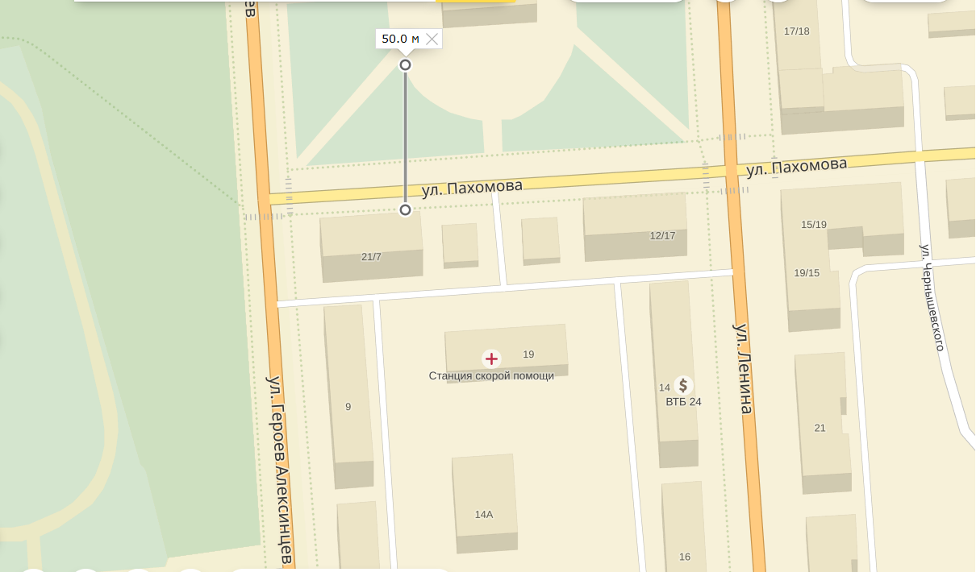

Начальник управления
развития экономики Е.А. Ершова

Приложение 2
к постановлению администрации
муниципального образования
город Алексин
от «28»февраля 2017 №390

Схема границ территории, прилегающей
к обществу с ограниченной ответственностью «Тульские лаборатории»,
на которой не допускается розничная продажа
алкогольной продукции
(г. Алексин, ул. 50 лет Октября, д.2)

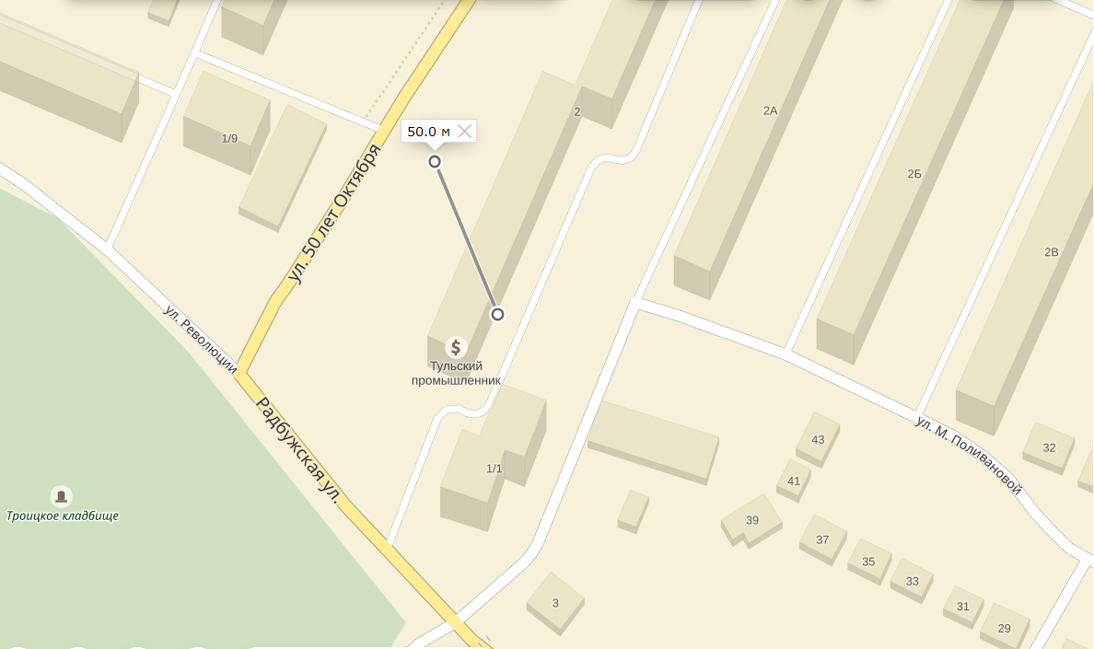

Начальник управления
развития экономики Е.А. Ершова

